**Apartado 1. Descripción.**

Hay 7 HTML5 en los que el index.html es el archivo principal donde pone los datos que fueron pasados, a través de este archivo podemos ir al resto de html que son:

Creacion.html explica como se crearon las películas, esta información es la del archivo que se paso.

Peliculas.html explica la información de las películas que se paso en el archivo

Equipo.html explica quienes formaron el equipo en las películas.

Personajes.html es una pagina con información adicional que explica quienes son los personajes principales, además se pone una foto de esos personajes para que sea mas fácil identificarlos.

Premios.html es una pagina con información adicional que explica algunos de los premios y nominaciones mas importantes que consiguieron las películas.

Resumen.html es un pagina con información adicional que hace un pequeño resumen de la historia de las películas, además se pone en un lado de la pagina un enlace para comprar artículos de las películas en Amazon.

Estilo.css esta hoja de estilo se aplica a todos los html.

Estilo2.css esta hoja de estilo solo se aplica a Resumen.html.

En la zona de los enlaces a otros html se pone el fondo azul y letra blanca además de una foto como fondo de la pagina que es una foto de la película. La información esta en un fondo blanco con letra en negro.

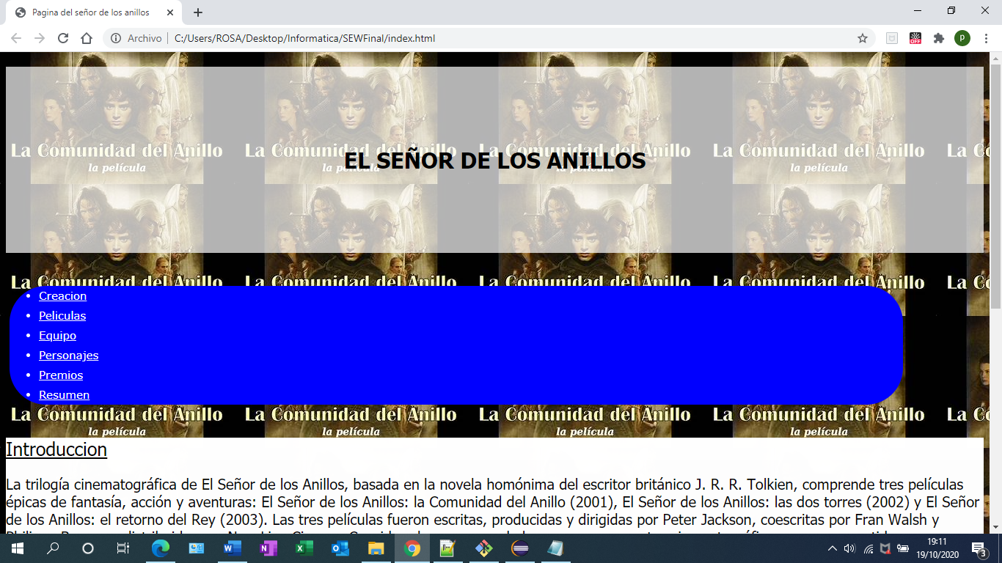

En el estilo2.css se pone la información a la izquierda y a la derecha se pone un enlace a una pagina de Amazon de artículos de las películas como en mostrado debajo del enlace.

**Apartado 2. Comprobación de la validación de documentos HTML y hojas de estilo CSS.**

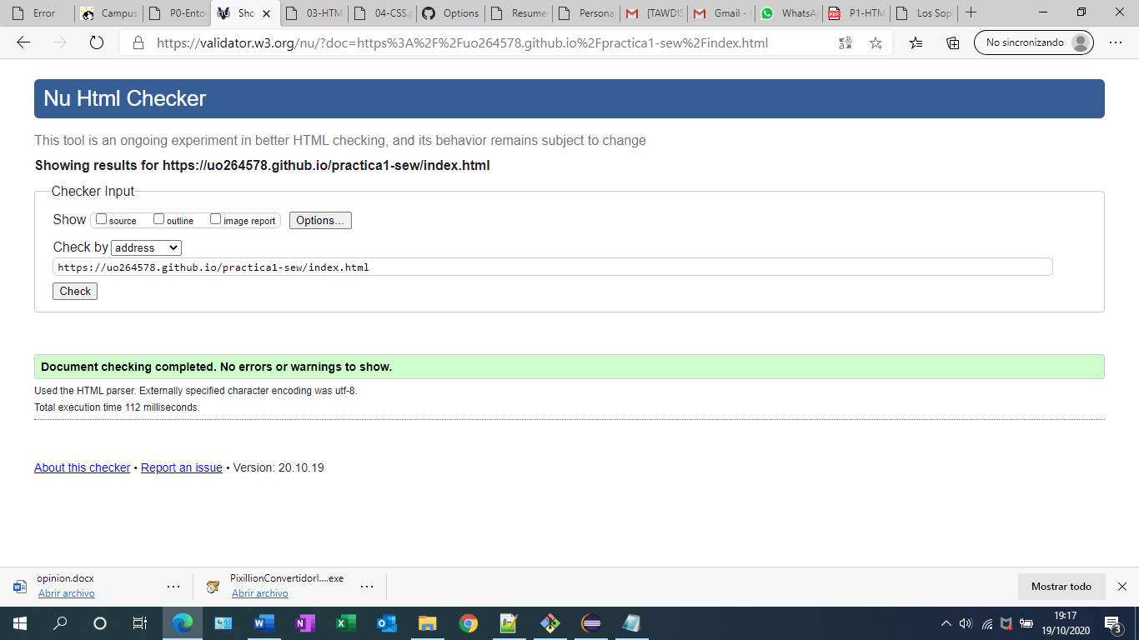

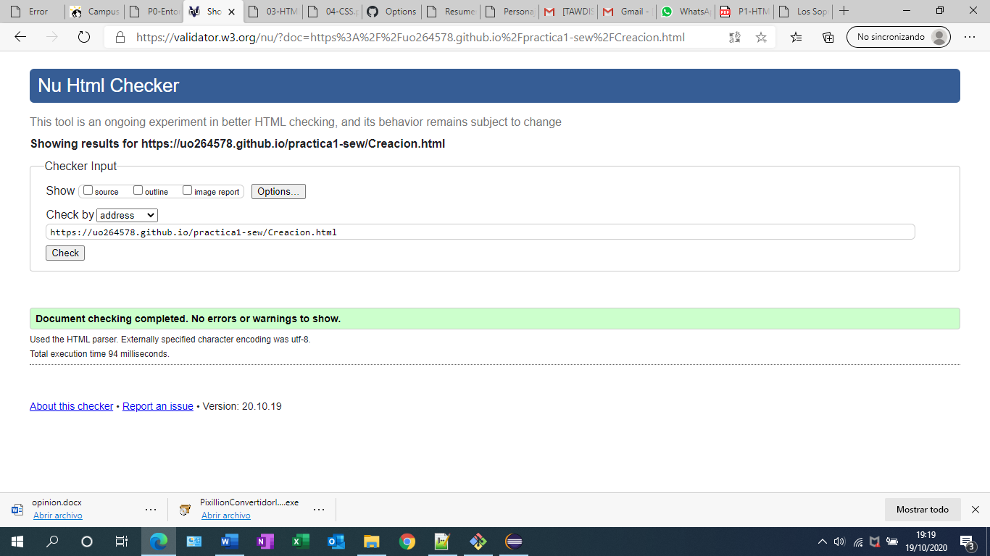

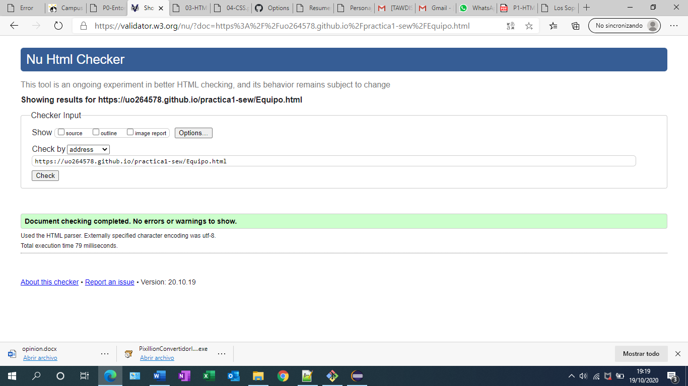

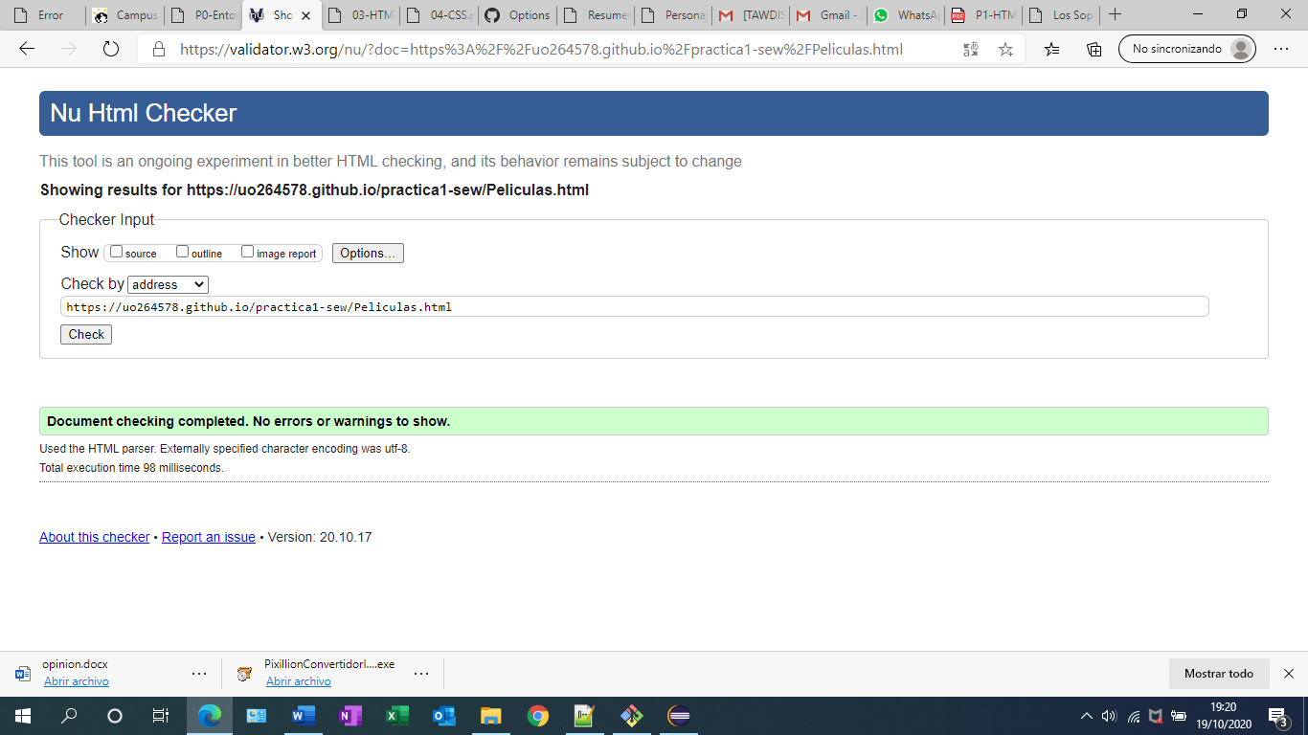

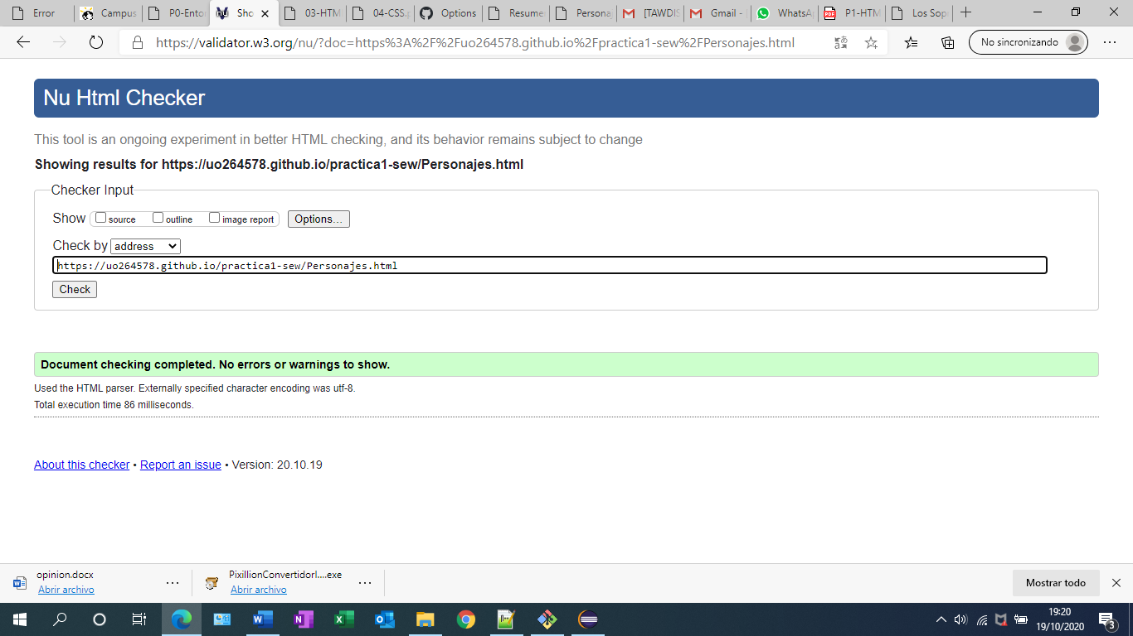

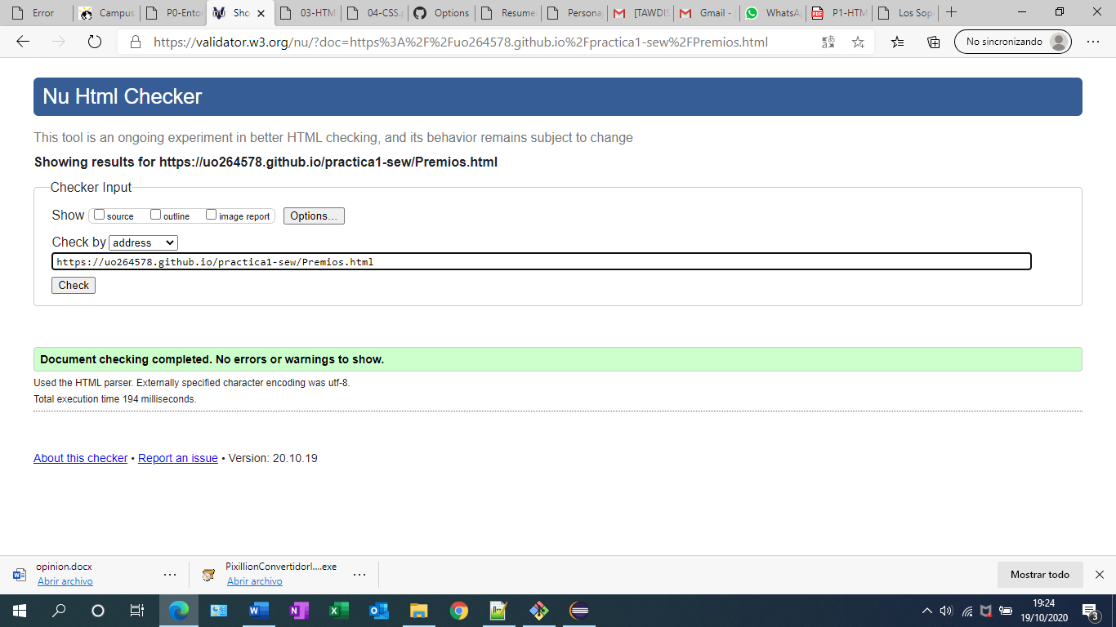

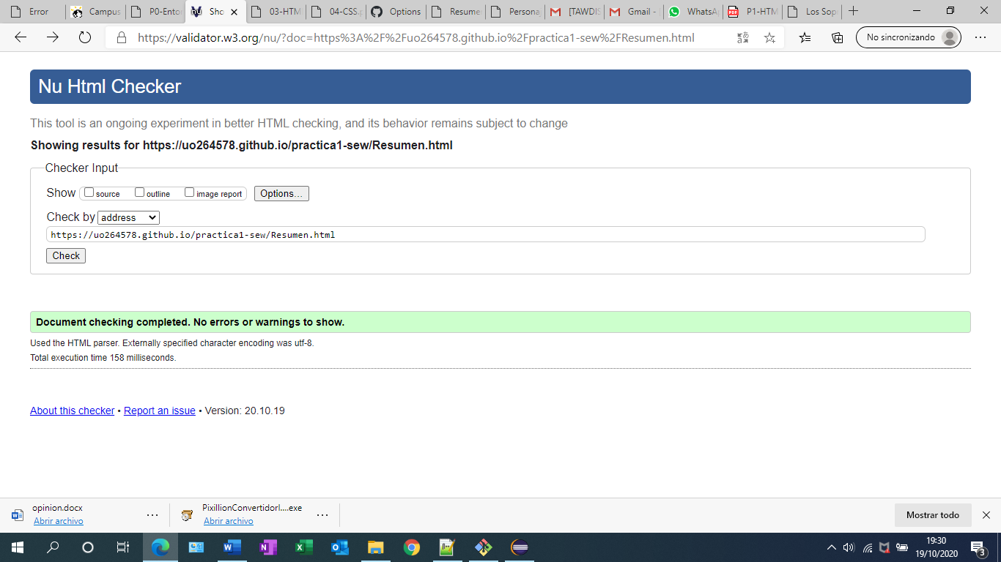

CSS

Estilo.css

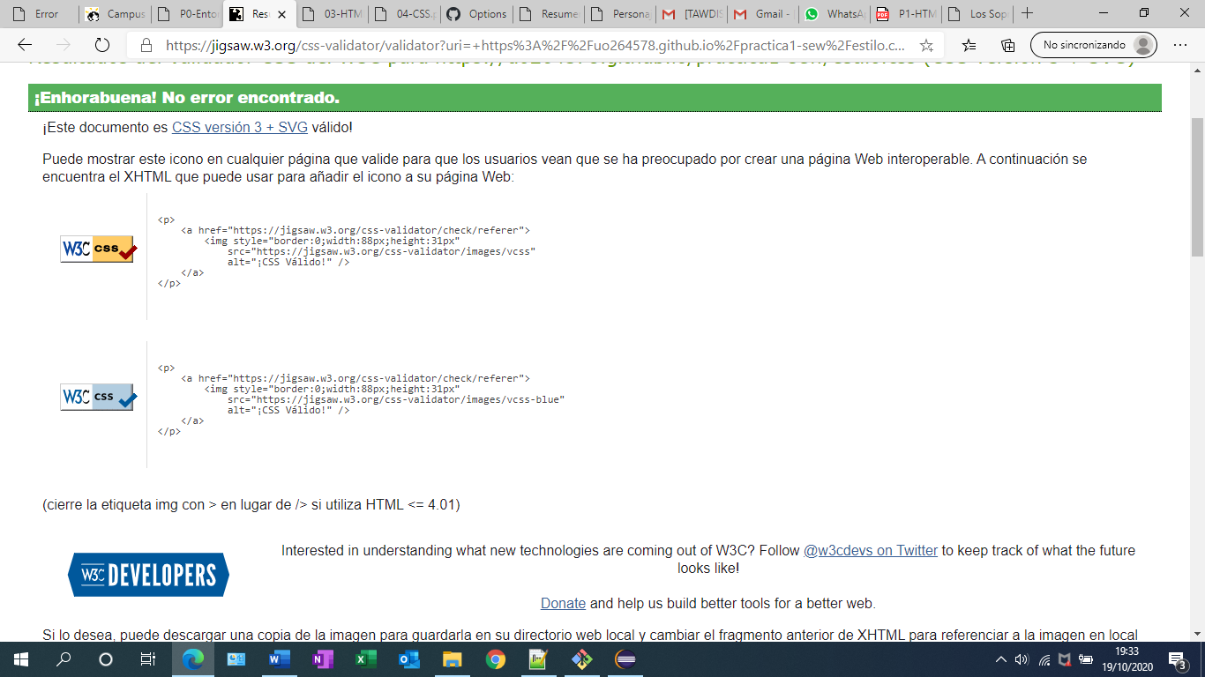

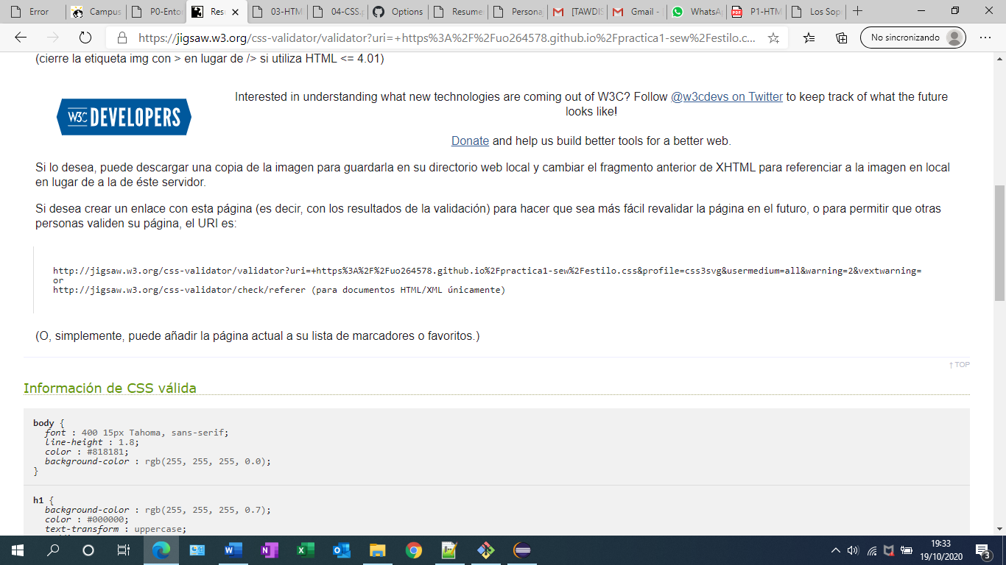

**Apartado 3. Comprobación de la accesibilidad.**

Index.html

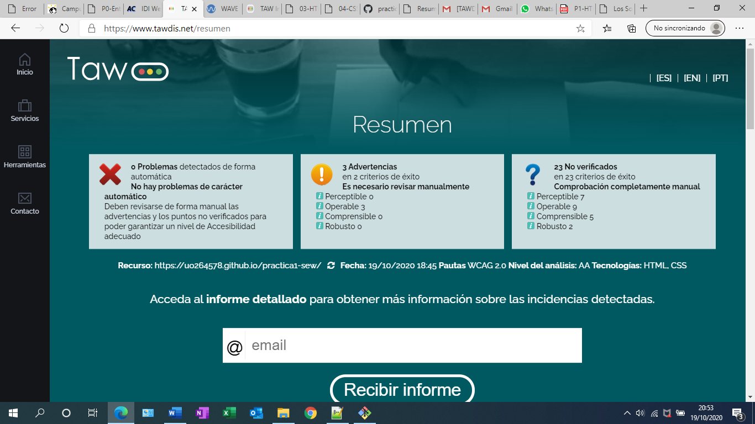

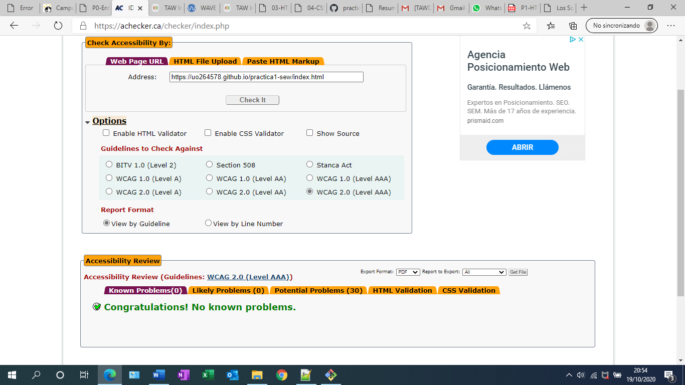

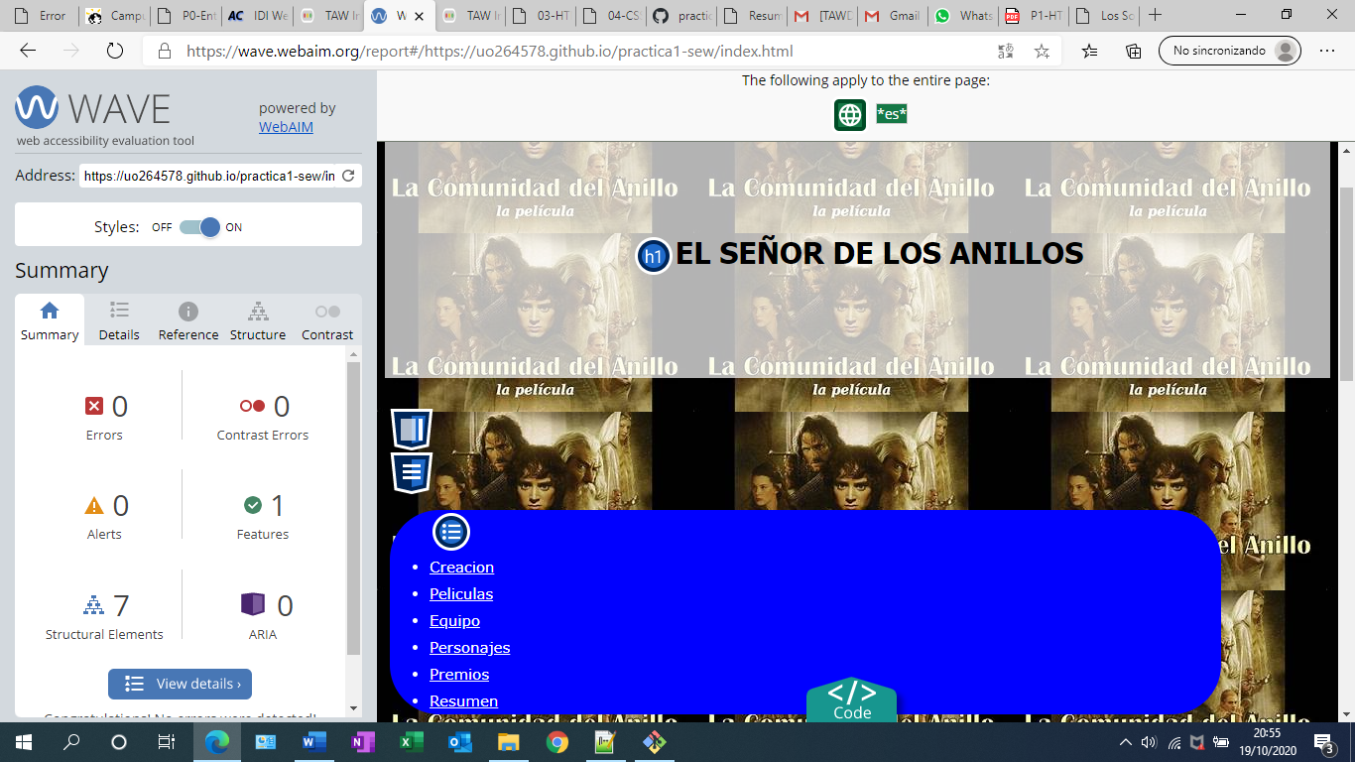

Creacion.html

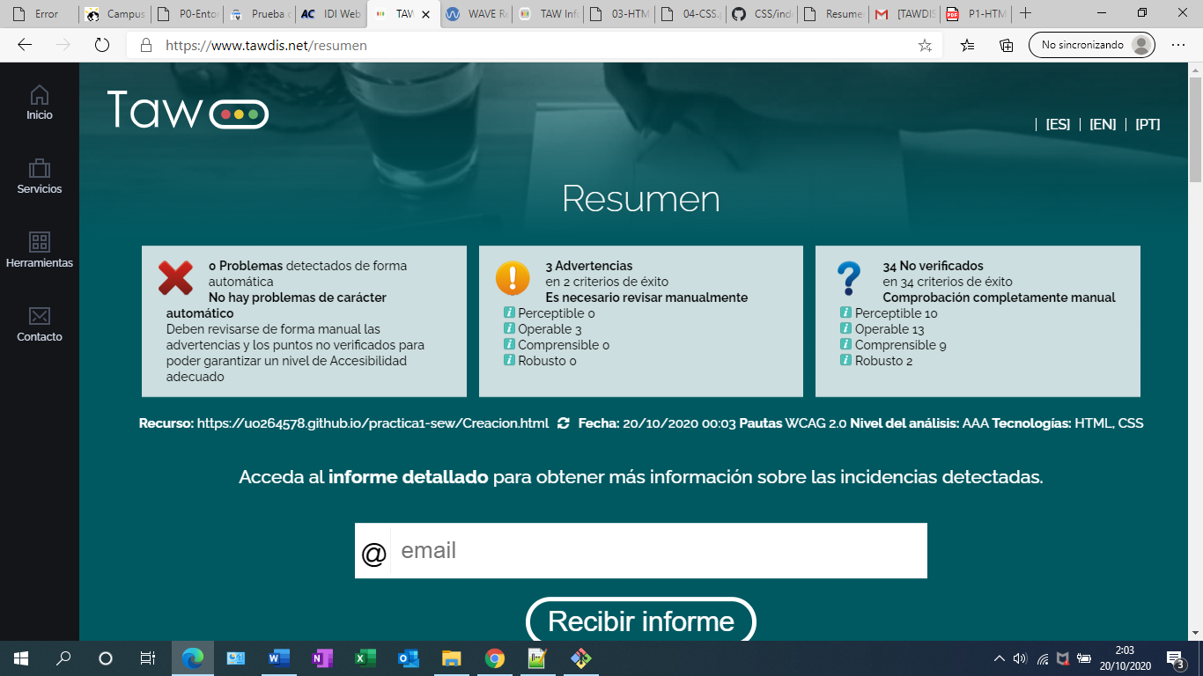

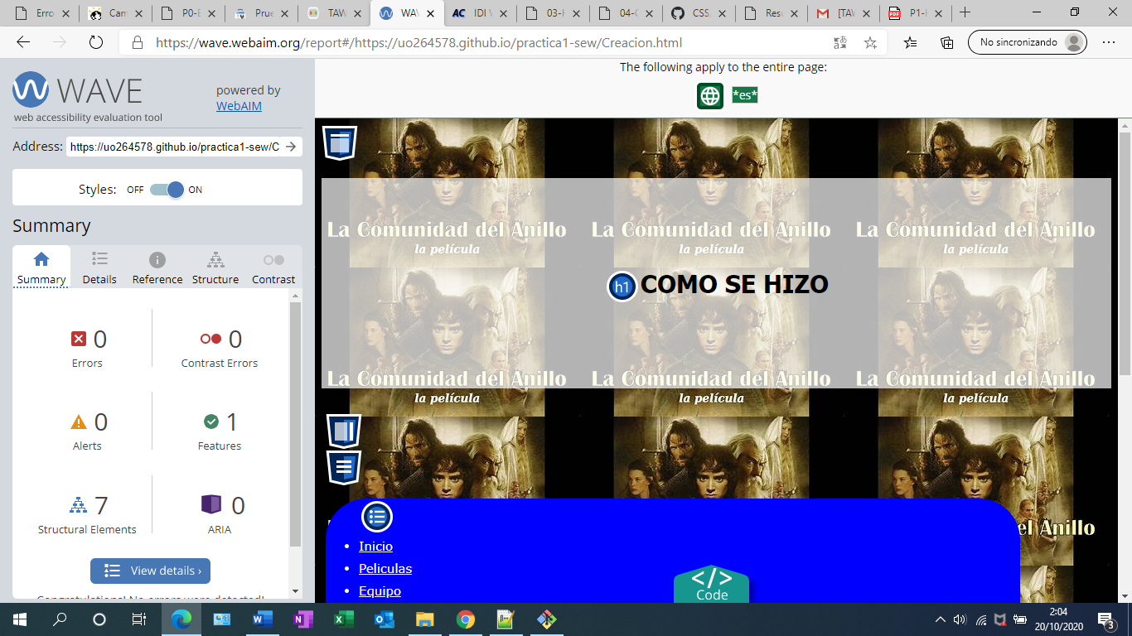

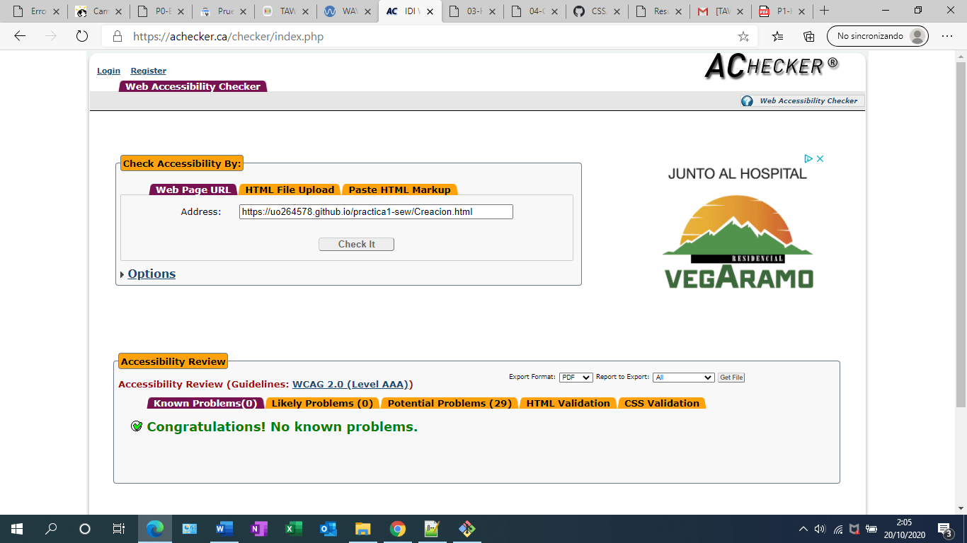

Equipo.html

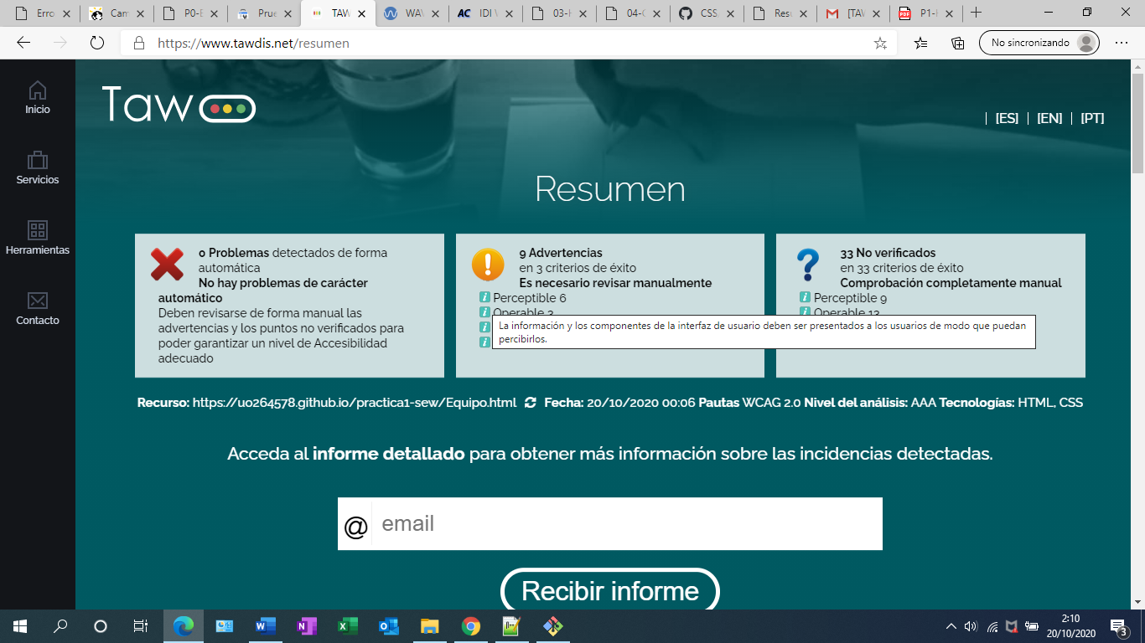

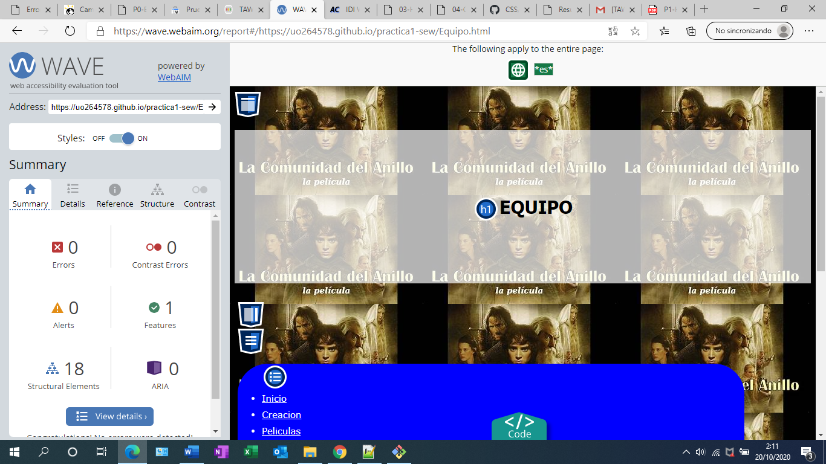

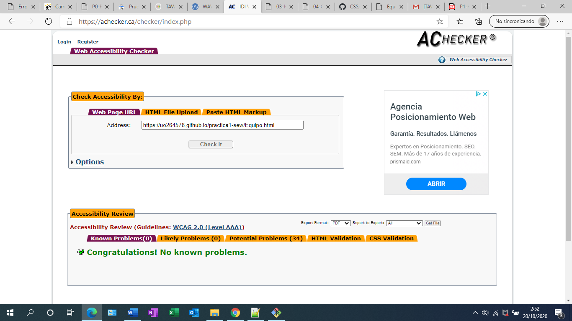

Peliculas.html

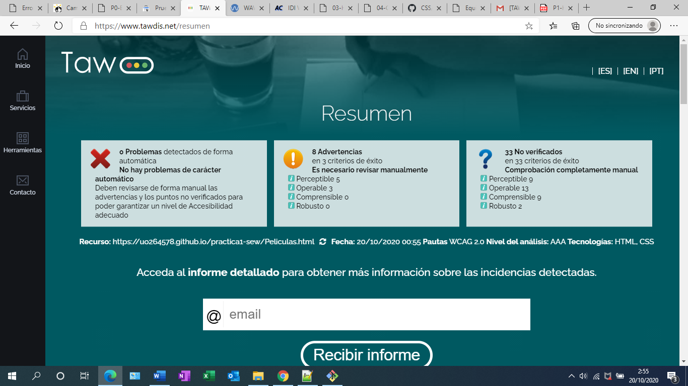

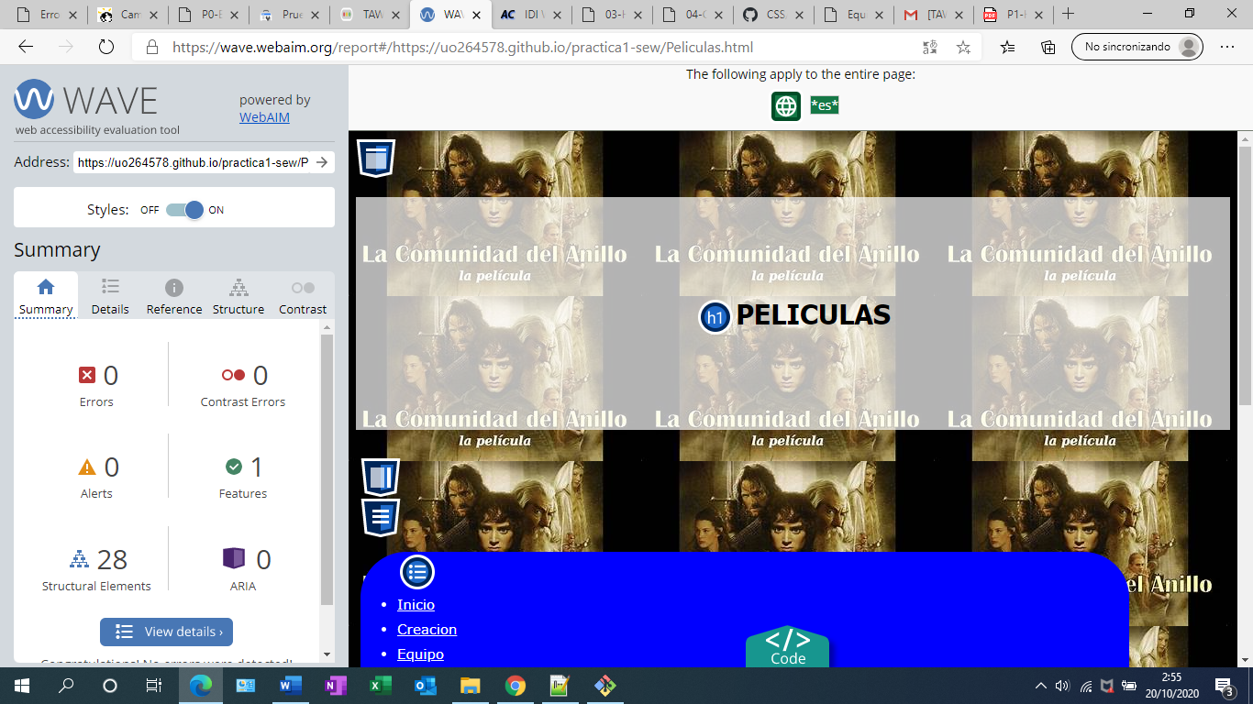

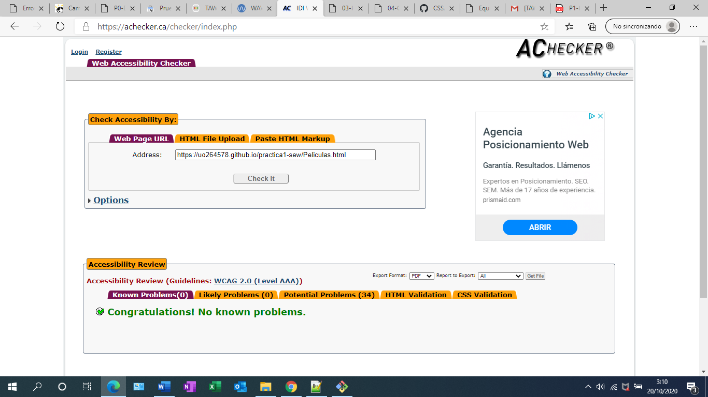

Personajes.html

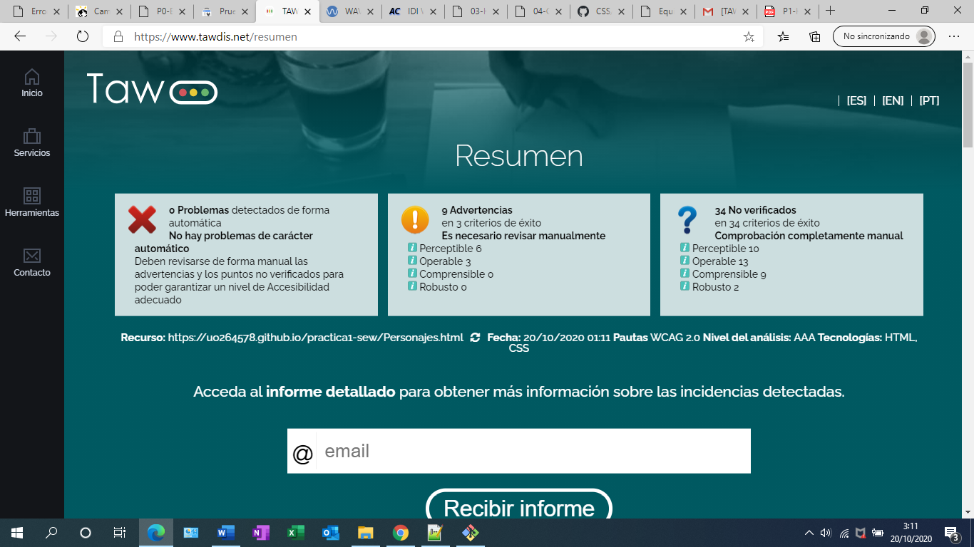

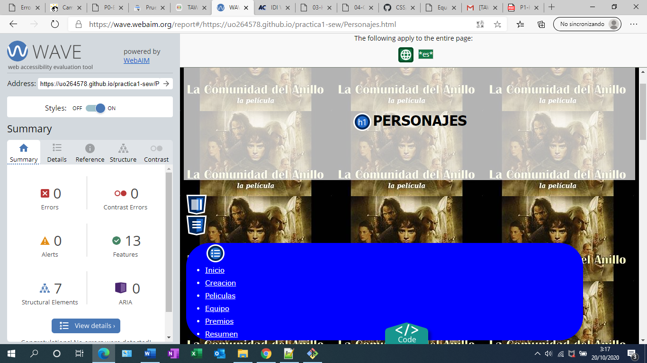

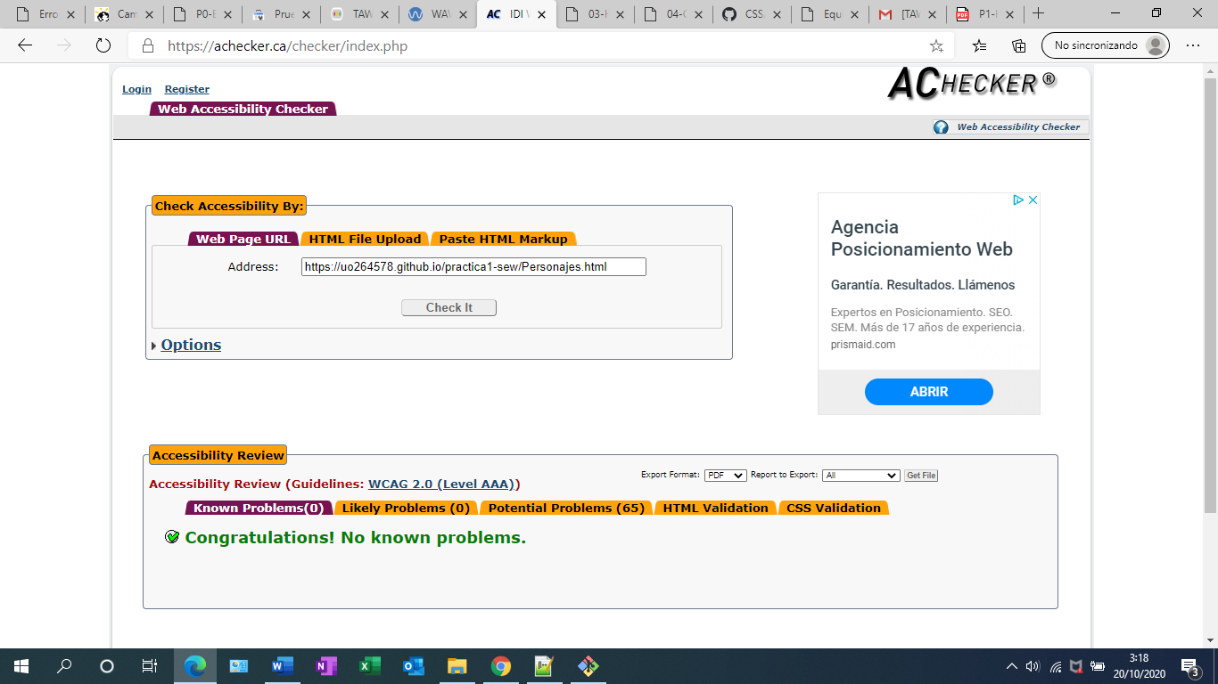

Premios.html

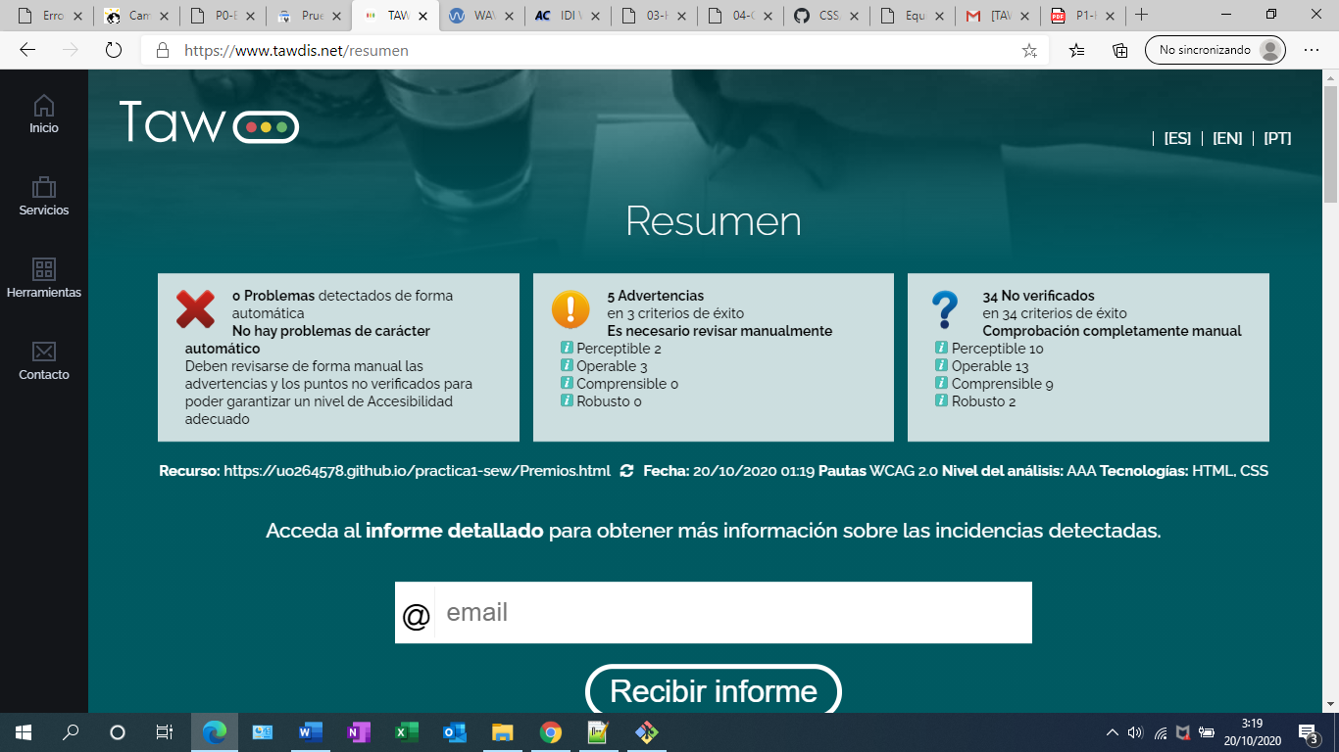

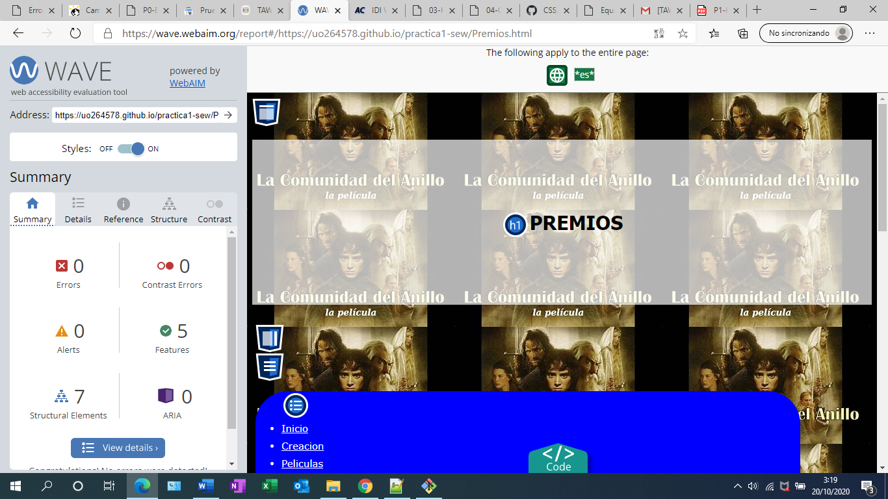

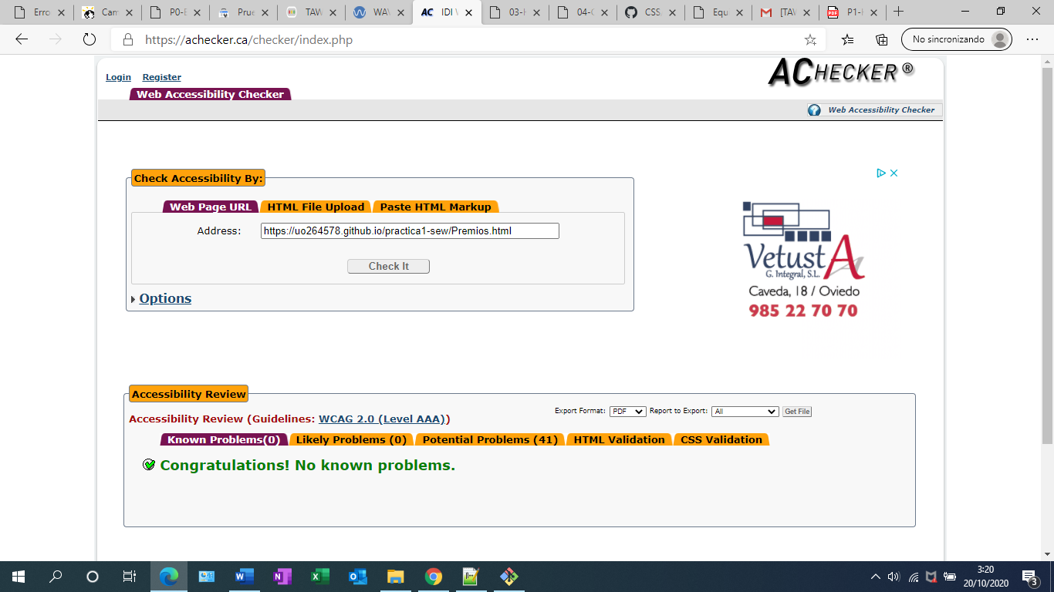

Resumen.html

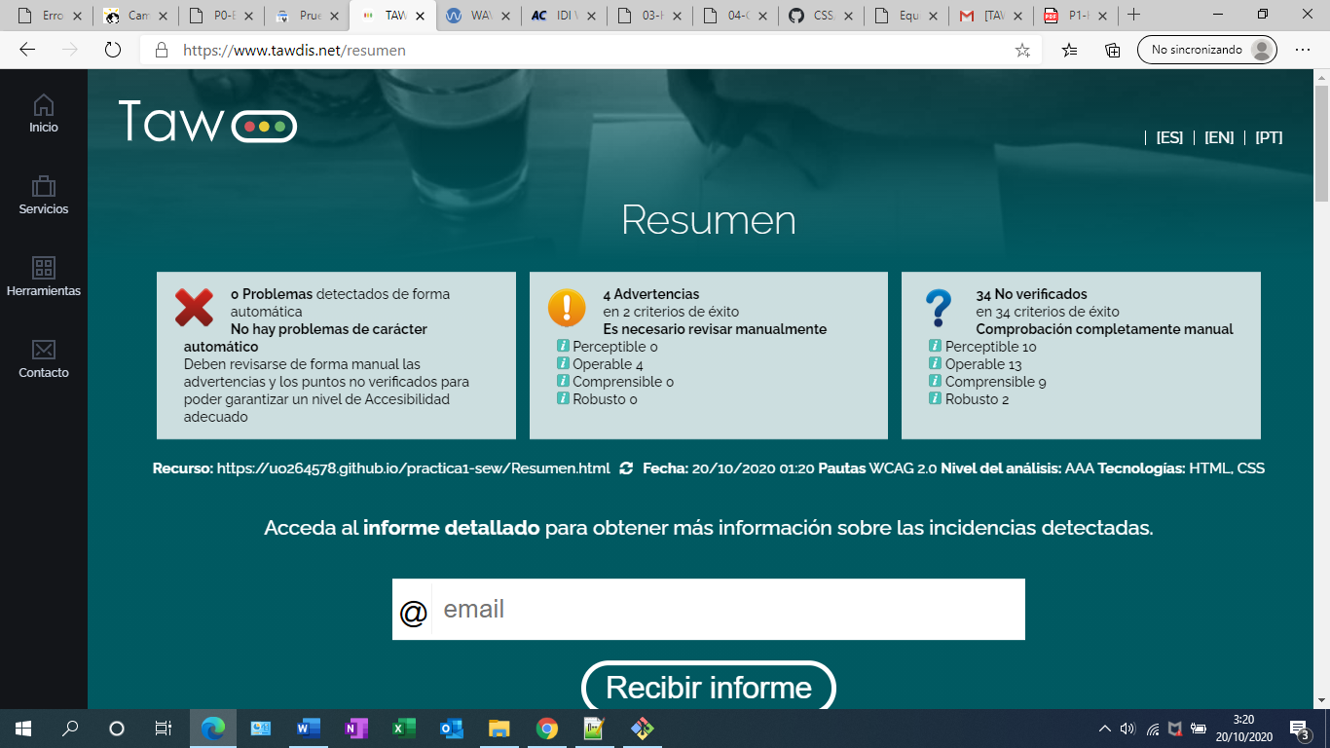

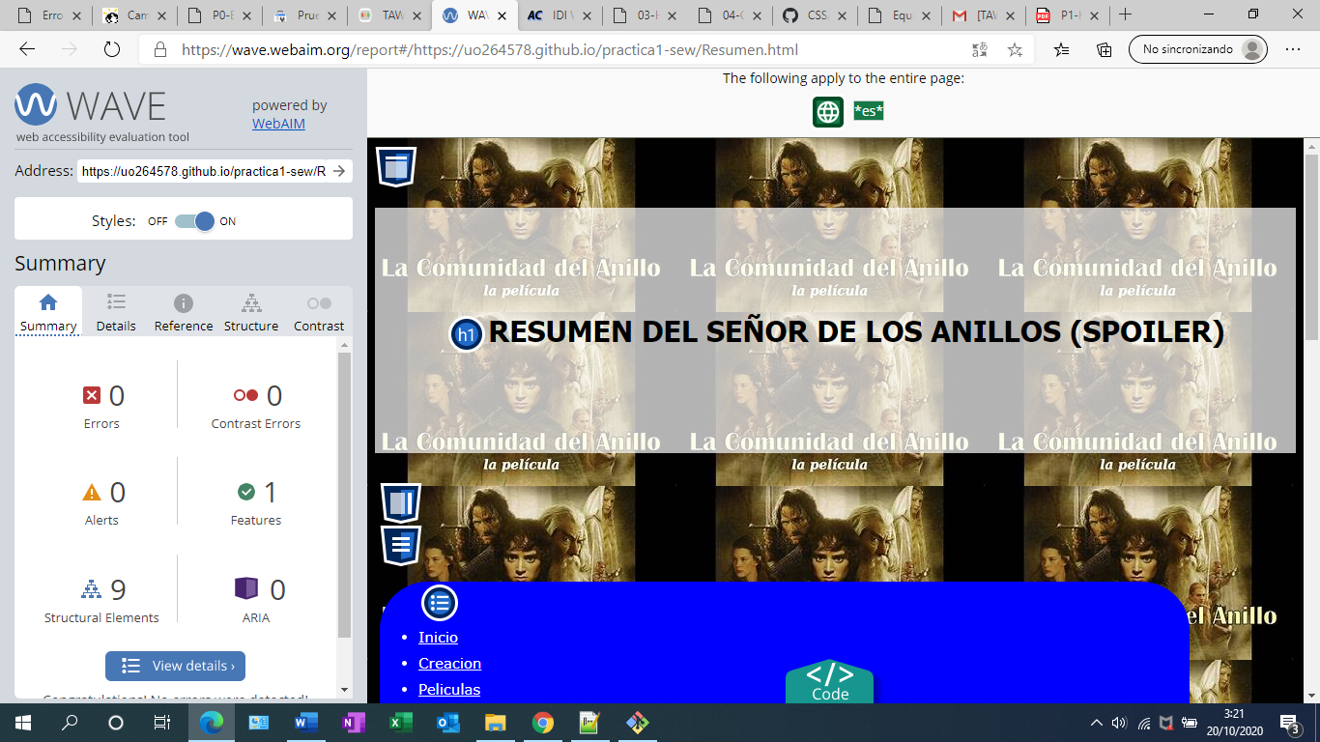

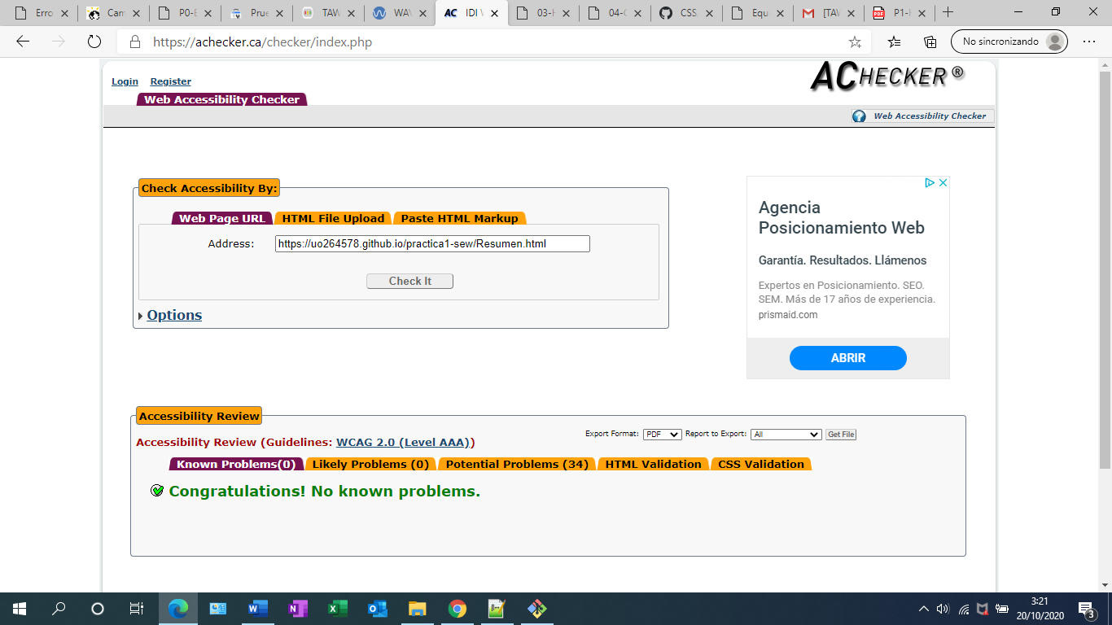

**Apartado 4. Comprobación de la adaptabilidad.**

